Rapport d’étude

« Entraînement d’un réseau de neurone YOLO pour la détection de petits objets 3D
dans des images »

Exploitation sur carte Raspberry Pi 4

Version 2.0

Jean-Luc CHARLES
Consultant IA/Data processing

version 2.0 du 17 décembre 2024
HISTORIQUE DES MODIFICATIONS

Édition | Révision | Date | Modification | Visa
1 | 0 | 2024-12-02 | Version initiale
2 | 0 | 2024-12-17 | Version caméra grand angle sur Thymio + 200 images

Table des matières
1 Contexte de l’étude 5
1.1 Objectifs de l’étude 5
Étude préliminaire 5
Étude consolidée 6
2 Préparation du jeu de données 7
2.1 Création des images 7
2.2 Annotation des images sur le site Roboflow 8
3 Entraînement du réseau de neurones YOLO 10
3.1 Choix des versions du réseau de neurones 11
3.2 Création de l’Environnement Virtuel Python (EVP) 11
3.3 Choix des méta-paramètres d’entraînement 12
4 Entraînement des réseaux YOLO, résultats. 13
4.1 Environnement de calcul 13
4.2 Résultats des entraînements 15
Temps d’inférence 15
Précision des réseaux entraînés 16
4.3 Conclusion 17
5 Exploitation sur RPi4 des réseaux YOLO entraînés 18
5.1 Préparation de la carte SD pour la RPi4 18
5.2 Configuration de la carte RPi4 18
Création de l’environnement virtuel Python vision 18
Installation des modules Python dans l’EVP ucia activé 19
5.3 Exploitation du réseau YOLO sur RPi4 19
Programme de détection des objets 19
Fichiers de poids du réseau entraîné au format NCNN 21
Programme de détection des objets et des couleurs 21
6 Conclusions 23
7 Glossaire 24
8 Annexes 25
8.1 Prise d’images avec la caméra de RPi4 25
take_image.py 25
8.2 Programmes Python d’entraînement 26
train_YOLOv8.py 26
train_YOLO11.py 27
eval_YOLOv8n.py 28
eval_YOLOv11.py 29
process_results.py 30
8.3 Fichiers résultats 31
results_yolov8n_V2.txt : 31
results_yolov8s_V2.txt : 32
results_yolo11n_V2.txt 33
results_yolo11s_V2.txt 34
9 Références 35

Index des figures
Figure 1: Dispositif de prise d’images de l’étude V1.0. 5
Figure 2: Dispositif de prise d'image version V2.0. 6
Figure 3: Création des images d’entraînement de l'étude V2.0. 7
Figure 4: Exemples d'images d'entraînement 7
Figure 5: L'interface web du site Roboflow pour annoter les images. 8
Figure 6: Le jeu de données créé sur Roboflow. 9
Figure 7: Le réseau de neurones YOLO sur le site web Ultralytics . 10
Figure 8: Différentes versions du réseau YOLO11. 11
Figure 9: Arborescence du projet. 13
Figure 10: Exemple d’image de validation du réseau YOLO entraîné. 14
Figure 11: Statistiques d'entraînement du réseau YOLO. 15
Figure 12: Flash de la carte micro SD pour la PRi4. 18
Figure 13: Terminal de lancement du programme inf_camera-1.py. 20
Figure 14: Fenêtre graphique d'affichage des objets détectés. 20
Figure 15: Message du module ultralytics pour la première utilisation du format ncnn. 21
Figure 16: Terminal de lancement du programme inf_camera-2.py. 22
Figure 17: Fenêtre graphique d'affichage des objets détectés. 22

Index des tableaux
Tableau 1: Tableau des plages de valeurs des méta-paramètres d'entraînement. 12
Tableau 2: Tableau des paramètres d'entraînement. 12
Tableau 3: Temps moyen d'inférence des réseaux yolov8 et yolo11 (PC entraînement) 15
Tableau 4: Évaluation des entraînements du réseau yolov8n. 31
Tableau 5: Évaluation des entraînement du réseau yolov8s. 32
Tableau 6: Évaluation des entraînement du réseau yolov11n. 33
Tableau 7: Évaluation des entraînement du réseau yolo11s. 34

Contexte de l’étude
Depuis janvier 2023 l’association « la ligue de l’enseignement » coordonne le le projet UCIA (Usages et Consciences Des Intelligences Artificielles). Dans le cadre de ce projet, un kit pédagogique doit être créé incluant notamment un robot IA Open Source et Open Hardware dont l’utilisation doit permettre d’encourager un regard critique sur l’Intelligence Artificielle.
Le document UCIA_Cahier des charges 11-2024.pdf précise le fonctionnement attendu du robot support des fonctionnalités IA. Trois niveaux sont décrits dans le cahier des charges UCIA : dans le cadre de cette étude Il s'agit de consolider le développement des composants logiciels du jalon Niveau 0 pour le mode chasseur trésor (page 8 à 11).

Objectifs de l’étude
Compte tenu des besoins fonctionnels exprimés dans le cahier des charges UCIA pour le « jalon Niveau 0 pour le mode chasseur trésor » mentionné ci-dessus, les objectifs de l’étude sont :
- Consolider la procédure d’entraînement d’un réseau de la famille YOLO, avec une banque de données d’environ 200 images prises avec la caméra Raspberry « grand angle ».
- Exploiter sur la carte RPi4 munie d’une caméra RPi2, la meilleure version du réseau de neurones de la famille YOLO entraîné à détecter trois types d’objets (sphère, cube, étoile) situés en face du robot portant la caméra, dans un rayon de 5 à 45 cm.
- Développer les outils et procédures permettant l’exploitation à distance du réseau YOLO, avec un ordinateur connecté en WiFi avec la carte RPi4.

Étude préliminaire
La version préliminaire de l’étude, utilise la caméra standard « Raspberry Camera V2 » posée sur un pied, avec laquelle 62 images ont été prises pour l’entraînement des réseaux de neurones. La figure 1 illustre le dispositif de prise d’images.
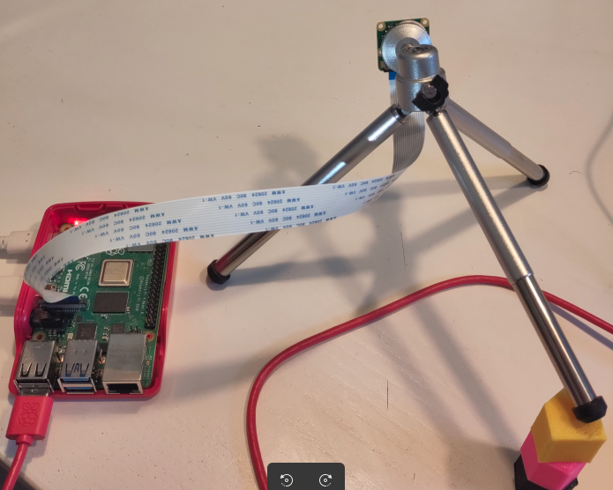Figure 1: Dispositif de prise d’images de l’étude V1.0.
Le document UCIA-IA-DetectionOBJ_V1.1.pdf décrit la méthodologie et les résultats de l’étude préliminaire.

Étude consolidée
Pour l’étude consolidée, les images des objets 3D sont réalisées avec le même environnement que celui qui utilisé à l’exploitation :
- caméra Raspberry « Grand angle »,
- carte RPi4 disposée sur le robot Thymio grâce au support plexiglas spécialement conçu dans le cadre du projet UCIA.

La figure 2 illustre le dispositif utilisé pour l’étude V2.0.
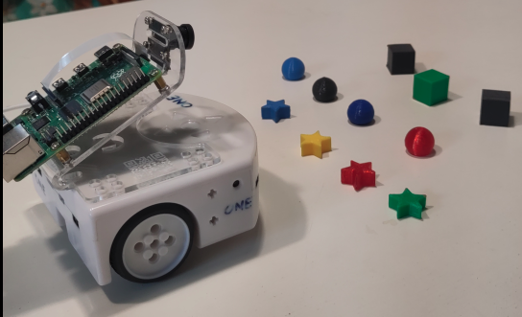Figure 2: Dispositif de prise d'image version V2.0.

Le présent document UCIA-IA-DetectionOBJ_V2.0.pdf décrit la méthodologie et les résultats de l’étude consolidée V2.0.

Préparation du jeu de données

Création des images
Le programme Python take_image.py (code source en annexe et dans les livrables RPi4) développé pour l’étude permet de numéroter automatiquement au format objets3D-nnn.jpg les images des objets prises par la caméra. On regroupe 12 objets dans chaque image (4 étoiles, 4 balles et 4 cubes) pour obtenir un nombre d’objets suffisant : avec 12 objets par images, les 200 images de l’étude V2.0 donnent environ 2400 objets, ce qui constitue une bonne base d’entraînement :

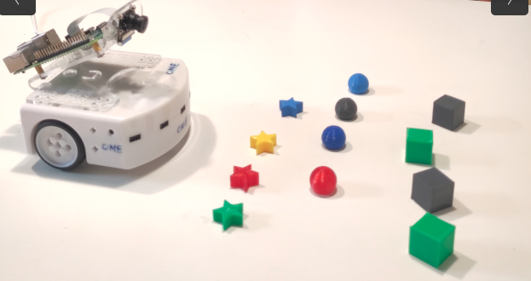Figure 3: Création des images d’entraînement de l'étude V2.0.

Les exemples de la figure 4 illustrent le type d’images réalisées avec la camérar « grand angle » :
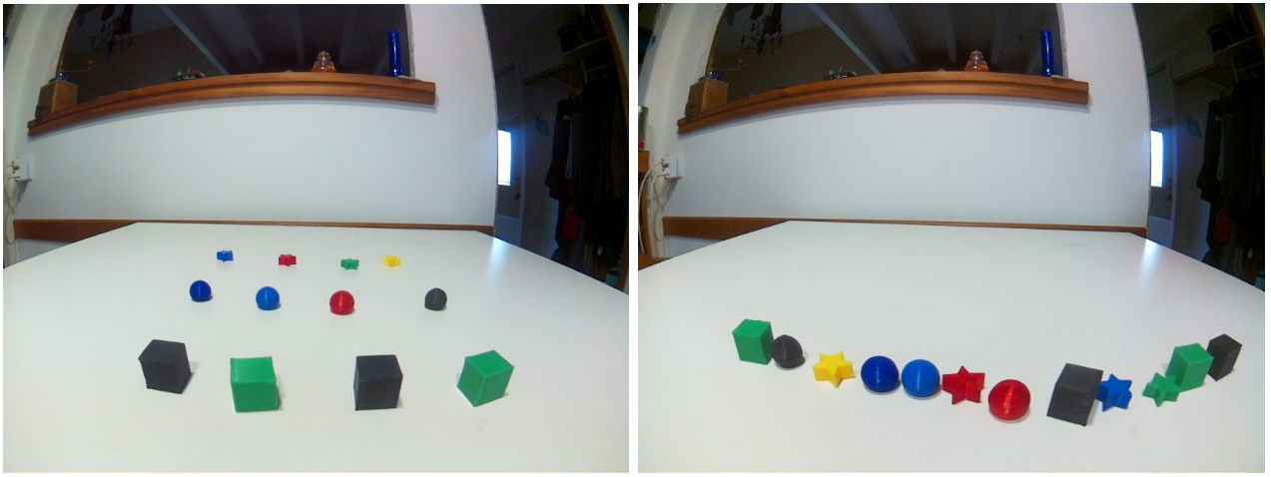Figure 4: Exemples d'images d'entraînement

Au total nous avons réalisé 200 images différentes avec les 12 objets disponibles. Les images sont ensuite téléchargées sur le site Roboflow pour réaliser l’annotation manuelle.

Annotation des images sur le site Roboflow
Le site Roboflow propose une interface facile à utiliser dans un navigateur web pour réaliser la tâche d’annotation des images (voir figure 5).
Les images chargées sur le site sont ensuite annotées à la main une par une. Pour chacun des 12 objets contenus dans chaque image, il faut :
- Délimiter précisément avec la souris la boîte englobante de l’objet (bounding box).
- Labelliser l’objet délimité en utilisant une des classes : star, cube, ball.
Le travail d’annotation est une étape très importante pour la qualité de l’entraînement du réseau de neurones. Une fois tous les objets d’une image entourés et labellisés, on peut passer à l’image suivante.
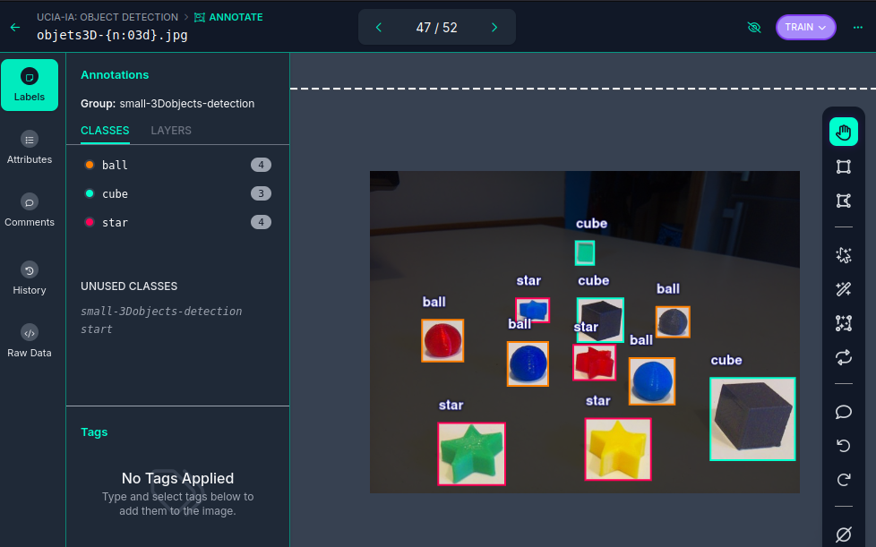Figure 5: L'interface web du site Roboflow pour annoter les images.

Quand toutes images sont annotées, on peut créer sur le site Roboflow des jeux de données (datasets), en répartissant les 200 images annotées en plusieurs jeux :
- Train set : le jeu d’images pour l’entraînement du réseau de neurones.
- Validation set : le jeu d’images pour évaluer les performances du réseau de neurones à différentes étapes de l’entraînement. Ces images ne sont jamais apprises par le réseau de neurones !
- Test set : un jeu d’images qu’on peut former pour mesurer les performances du réseau entraîné, indépendamment des jeux d’entraînement et de validation. Dans le cadre de l’étude on choisit de privilégier les jeux d’entraînement et de validation : des images de test supplémentaires seront crées lors de la mesure sur carte RPi4 des performances du réseau entraîné.
Avec les 200 images crées, on choisit de mettre :
- 163 images pour l’entraînement, soit un total d’environ 2000 objets cube, étoile et balle,
- 38 images (~456 objets) pour les validations utilisées pendant l’entraînement du réseau.
Les images du jeu de données sont converties en images 640 x 640 pixels en ton de gris.

La figure 6 montre le jeu de données créés sur le site Roboflow.
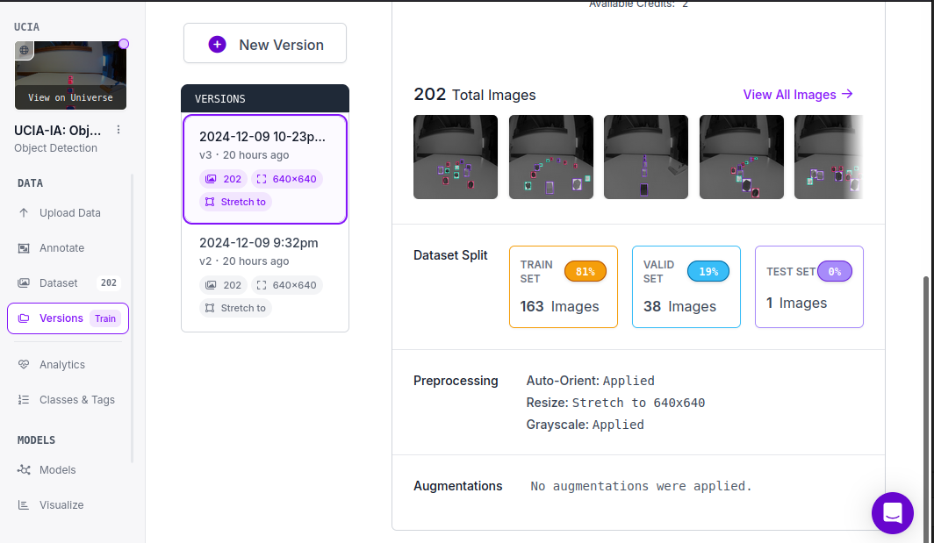Figure 6: Le jeu de données créé sur Roboflow.

Une fois annoté le jeu de données sur le site Roboflow, il est téléchargé sur le PC d’entraînement aux formats yolov8 et yolo11 pour réaliser l’entraînement des réseaux de neurones correspondants.

Entraînement du réseau de neurones YOLO
Le réseau de neurones YOLO (You Only Look Once) est un modèle populaire de détection d'objets et de segmentation d'images. Il a été développé par Joseph Redmon et Ali Farhadi à l'Université de Washington. Lancé en 2015, YOLO a rapidement gagné en popularité grâce à sa rapidité et à sa précision. La version YOLO8 est couramment adoptée comme version optimale de YOLO. La version actuelle est YOLO11.
Les différentes versions du réseau YOLO sont gérées sur le site WEB Ultralytics :
https://docs.ultralytics.com/fr
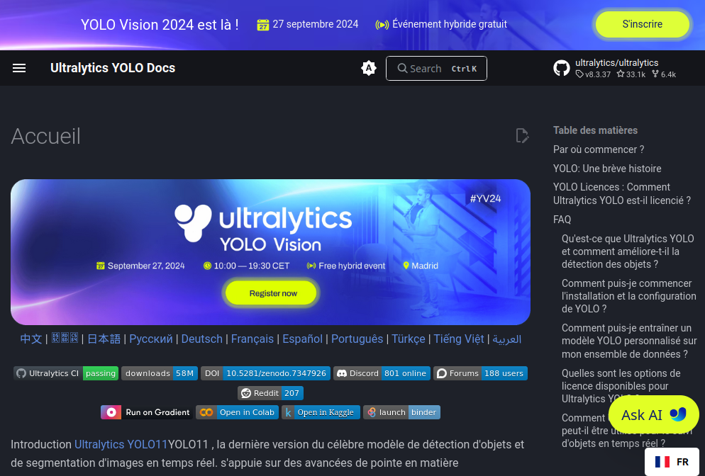
Figure 7: Le réseau de neurones YOLO sur le site web Ultralytics .

Extraits de la page d’accueil du site Ultralytics :
Qu'est-ce que Ultralytics YOLO et comment améliore-t-il la détection des objets ?
Ultralytics YOLO est la dernière avancée de la célèbre série YOLO (You Only Look Once) pour la détection d'objets et la segmentation d'images en temps réel. Elle s'appuie sur les versions précédentes en introduisant de nouvelles fonctionnalités et des améliorations pour accroître les performances, la flexibilité et l'efficacité. YOLO prend en charge diverses tâches d'IA visionnaire telles que la détection, la segmentation, l'estimation de la pose, le suivi et la classification. Son architecture de pointe garantit une vitesse et une précision supérieures, ce qui la rend adaptée à diverses applications, y compris les appareils périphériques et les API en nuage.

Choix des versions du réseau de neurones
Les versions 8 et 11 du réseau YOLO sont proposées en 4 architectures de complexité croissante :
- YOLO...n → nano pour les tâches petites et légères.
- YOLO...s → small mise à niveau de nano, meilleure précision.
- YOLO...m → medium pour une utilisation à usage général.
- YOLO...l → large meilleure précision au prix d’un calcul plus lourd.
- YOLO...x → Extra-large pour une précision et des performances maximales.

La figure 8 détaille quelques caractéristiques des 5 architectures du réseau YOLO11(Source : https://learnopencv.com/yolo11/ ) :
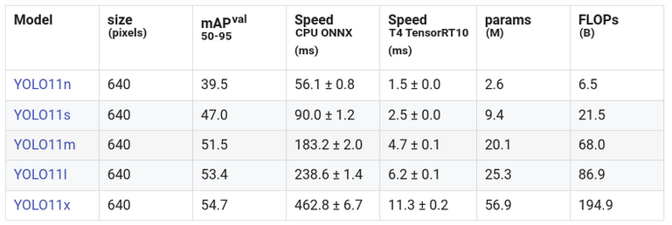Figure 8: Différentes versions du réseau YOLO11.
Vu la simplicité des objets à détecter, on choisit de se limiter aux architecture n et s susceptibles de fournir un bon score en un temps raisonnable sur une RPi4. Les architectures plus complexes m, l et x risquent de pénaliser le temps d’inférence. Au final les réseaux candidats retenus pour l’étude sont : yolov8n, yolov8s, yolo11n et yolo11s.

Création de l’Environnement Virtuel Python (EVP)
L‘état de l’art pour entraîner un réseau de neurones avec les modules Python consiste à créer un Environnement Virtuel Python (EVP), au sein duquel les modules Python sont chargés et les programmes d’entraînement sont développés et exploités.
L’EVP .vision est créé avec le module Python venv sur le PC d’entraînement :
python3 -m venv .vision
L’EVP . vision est ensuite activé, puis les modules Python nécessaires à l’entraînement des réseaux sont ajoutés dans l’EVP :
source .vision activate
pip install ultralytics, onnx, onnxruntime, pathlib
Le module Python ultralytics utilise le mécanisme de dépendance pour charger à son tour tous les autres modules Python nécessaires au machine learning (tensorflow, torch, numpy, scipy, matplotib…).

Choix des méta-paramètres d’entraînement
L’entraînement supervisé d’un réseau de neurones est un processus complexe grandement facilité par l’utilisation de modules Python comme torch ou tensorflow, installés automatiquement par le module ultralytics. De nombreux paramètres influent sur l’entraînement, sa vitesse, la qualité du réseau entraîné obtenu….
La page modes/train/#resuming-interrupted-trainings du site Ultralytics liste ces paramètres.
Pour les besoins de l’étude V2.0, nous retenons les méta-paramètres et les plages de valeurs présentés sur le tableau 1 :

Tableau 1: Tableau des plages de valeurs des méta-paramètres d'entraînement.
Paramètre | Description | Plage de valeurs
epochs | Nombre de répétitions du processus complet d’entraînement pour converger vers le meilleur état de réseau entraîné | 20, 40, 60, 80, 100
batch | Nombre d’images fournies dans un lot d’images d’entraînement | 2, 4, 8, 16, 32

Le tableau 2 donne les valeurs des autres paramètres utilisés pour les entraînements :
Tableau 2: Tableau des paramètres d'entraînement.
Paramètre | Description | Valeur
imgz | Taille des image (en pixels) | 640
patience | Nombre d'époques à attendre sans amélioration des mesures de validation avant d'arrêter l’entraînement. Permet d'éviter le sur-entraînement en arrêtant le processus lorsque les performances atteignent un plateau. | 100
pretrained | Détermine s'il faut utiliser un modèle pré-entraîné. | True
seed | Définit la graine aléatoire pour l'entraînement pour garantir la reproductibilité des résultats d'une exécution à l'autre avec les mêmes configurations. | 1234
workers | Nombre de threads de travail pour le chargement des données. | 0

Nota : des valeurs du paramètre workers autre que 0 conduisent à des anomalies de l’entraînement sur le PC d’entraînement.

Entraînement des réseaux YOLO, résultats.

Environnement de calcul
La combinaison des cas d’entraînement est la suivante :
- 4 réseaux : yolov8n, yolov8s, yolov11n et yolo11s,
- 5 valeurs du paramètre batch (2, 4, 8, 16 et 32),
- 5 valeur du paramètre epochs (20, 40, 60, 80, 100)
ce qui donne 4 x 5 = 20 entraînements, répétés 20 + 40 + 60 + 80 +100 = 300 fois, soit au total 6000 calculs d’entraînement. Sur un PC portable core i7 un entraînement sur 163 images prend en moyenne ~10 secondes (fonction de la valeur des méta-paramètres), ce qui donnerait plus de 13 h de calculs pour traiter tous les cas retenus. Nous avons utilisé un PC Ubuntu avec carte graphique Nvidia permettant de réduire les temps de calcul à un peu moins de 2 h.

L’arborescence du développement sur le PC de calcul est représentée sur la figure 9 :
- Dossier datasets :
contient les jeux d’images annotées, téléchargés depuis le site Roboflow, comme expliqué chapitre 2.2 page 8.
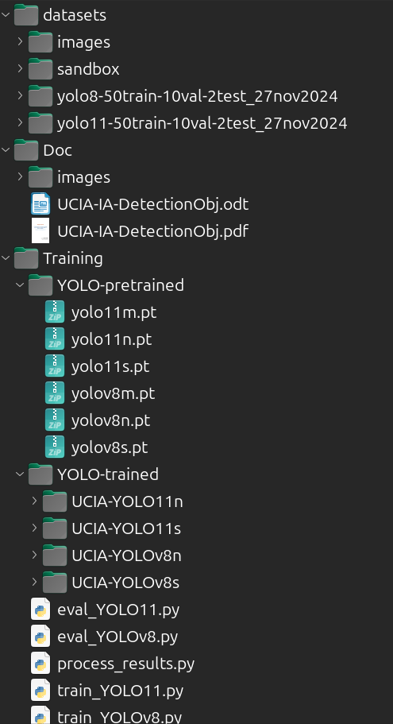
Figure 9: Arborescence du projet.
- Dossier Training :
contient les fichiers Python pour l’entraînement et le test des réseaux entraînés, ainsi que les principaux sous-dossiers :
  - YOLO_pretrained :
contient les fichiers binaires au format pytorch des poids des réseaux YOLO pré-entraînés à la détection d’objets avec le jeu de données coco.
  - YOLO-trained_V1 :
contient l’arborescence des poids des réseaux yolov8vn, yolov8vn et yolo11s, yolo11s entraînés pour l’étude préliminaire.
  - YOLO-trained_V2 :
contient l’arborescence des poids des réseaux yolov8vn, yolov8vn et yolo11s, yolo11s entraînés avec les valeurs des méta-paramètres du tableau 1, pour l’étude consolidée.

Le nommage du dossier des résultats pour chacune des combinaisons d’entraînement suit la règle :
Training/YOLO-trained-V2/UCIA-YOLOvvv/batch-BB_epo-EEE
avec :
- vvv : la version du réseau YOLO parmi (v8n, v8s, 11n, 11s)
- BB : la valeur du méta-paramètre batch, parmi (02, 04, 08, 16, 32)
- EEE : la valeur du méta-paramètre epochs, parmi (020, 040, 060, 080, 100).

Exemple : UCIA-YOLO11n/batch-08_epo-020 correspond à l’entraînement d’un réseau yolo11n avec batch=8 et epochs=20.

Les entraînements sont réalisés avec les fichiers Python train_YOLOv8.py et train_YOLO11.py développés pour cette étude, dont le code source est donné en annexe et fait partie des livrables de l’étude.
À la fin de chaque entraînement, trois fichiers des poids du réseau entraîné sont écrits dans le dossier UCIA-YOLOvvv/batch-BB_epo-EEE/weights/ :
- best.pt : les poids du réseau entraîné, au format binaire du module pytorch,
- best.onnx : les poids du réseau entraîné au format ONNX optimisé pour RPi4,
- best_ncnn_model/best.ncnn : les poids du réseau entraîné au format NCNN optimisé pour RPi4.

Chacun des dossiers UCIA-YOLOvvv/batch-BB_epo-EEE contient également :
- des extraits des images d’entraînement,
- les inférences du réseau entraîné à la fin de chaque époque obtenues avec les images de validation :
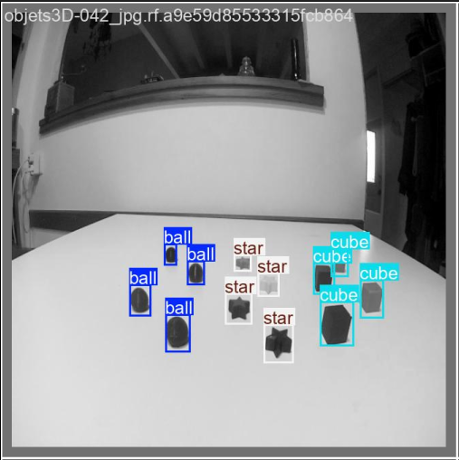
Figure 10: Exemple d’image de validation du réseau YOLO entraîné.
- Le tracé de la matrice de confusion,
- différents indicateurs de performance du réseau entraîné : par exemple le fichier results.png.
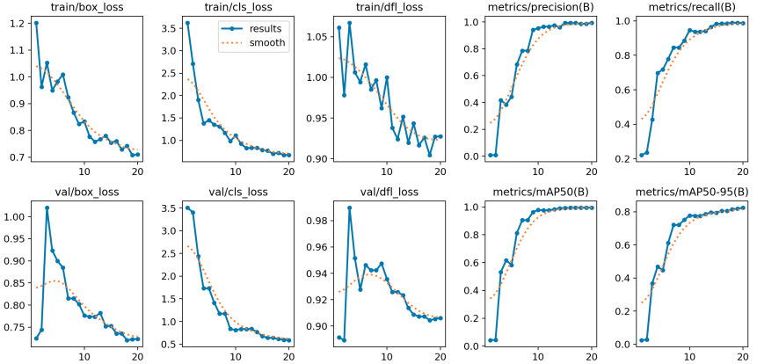Figure 11: Statistiques d'entraînement du réseau YOLO.

Résultats des entraînements
Parmi les 4 x 5 x 5 = 100 combinaisons d’entraînement des 4 réseaux YOLO et des 25 valeurs des méta-paramètes batchzize et batchzize, on cherche celles qui optimisent le rapport « performances / rapidité de calcul », favorable à une exécution rapide sur RPi4.
Le module ultralytics donne la possibilité d’évaluer les principales métriques de performance de détection des réseaux entraînés. Les programmes Python eval_YOLOv8.py et eval_YOLO11.py développés pour cette étude mettent en œuvre cette possibilité et nous permettent de comparer les 100 versions d’entraînement des réseaux YOLO.
Le détail des résultats est donné pour chacune des 4 architecture de réseau YOLO retenue dans les fichiers results_yolov8n_V2.txt, results_yolov8s_V2.txt, results_yolo11n_V2.txt et results_yolo11s_V2.txt (pages 31 à 33).

Temps d’inférence
Le tableau 3 synthétise les temps moyen d’inférence sur le PC d’entraînement des 4 réseaux testés : on peut noter la différence significatives des temps d’nférences pour l’architecture s, deux fois plus grande que pour l’architecture n.
Tableau 3: Temps moyen d'inférence des réseaux yolov8 et yolo11 (PC entraînement)
Réseau | Temps moyen d’inférence[ms]
yolov8n | 2
yolo11n | 2
yolov8s | 4
yolo11s | 4

On constate par ailleurs qu’Il y a peu de différence en moyenne entre les temps d’inférence yolov8n et yolo11n d’une part , et yolov8s et yolo11s d’autre part.

Précision des réseaux entraînés
On s’attache ici à regarder les colonnes des métriques recall, mAP50-95 et fitness dans les quatre fichiers résultats results_yolovvv_V2.txt, avec vvv parmi (v8n, v8s, 11n, 11s) qui sont les plus significatives pour quantifier les performances des réseaux entraînés à la détection d’objets.
Les tendances observées sont les suivantes :
- Les entraînements avec epoch=20 donnent souvent lieu à des valeurs faibles pour les trois métriques.
- Les entraînements avec epoch=80 et epoch=100 donnent souvent des valeurs élevées pour les trois métriques.

Pour synthétiser les résultats nous avons écrit le programme Python process_results.py (code source en annexe page 30 et dans les livrables) : on lit les 4 fichiers avec la fonction read_cvsv du module pandas, puis on trie les dataframes obtenus par ordre décroissant des colonnes recall et mAP50-95, puis par ordre décroissant de la colonne fitness .
On affiche à chaque fois les 4 premières lignes qui montrent les meilleures combinaisons d’entraînement.

En triant avec les colonnes recall et mAP50-95, on obtient :
File <Training/Results/results_yolov8n-V2.txt>
Max values -> "max_recall": 1.0, "max_mAP50-90": 0.821
#meta-params recall mAP50-95 fitness
batch-02_epo-060 1.0 0.821 0.838
batch-02_epo-080 1.0 0.821 0.838
batch-04_epo-100 1.0 0.821 0.838
batch-04_epo-080 1.0 0.819 0.836

File <Training/Results/results_yolo11n-V2.txt>
Max values -> "max_recall": 1.0, "max_mAP50-90": 0.814
#meta-params recall mAP50-95 fitness
batch-08_epo-100 1.0 0.814 0.833
batch-04_epo-080 1.0 0.813 0.831
batch-16_epo-100 1.0 0.813 0.831
batch-04_epo-060 1.0 0.809 0.828

File <Training/Results/results_yolov8s-V2.txt>
Max values -> "max_recall": 1.0, "max_mAP50-90": 0.837
#meta-params recall mAP50-95 fitness
batch-02_epo-080 1.0 0.837 0.853
batch-08_epo-060 1.0 0.837 0.852
batch-02_epo-060 1.0 0.835 0.851
batch-02_epo-100 1.0 0.834 0.850

File <Training/Results/results_yolo11s-V2.txt>
Max values -> "max_recall": 1.0, "max_mAP50-90": 0.839
#meta-params recall mAP50-95 fitness
batch-04_epo-080 1.0 0.839 0.855
batch-32_epo-060 1.0 0.838 0.854
batch-08_epo-080 1.0 0.837 0.852
batch-02_epo-100 1.0 0.836 0.852

En triant avec la colonne fitness, on obtient :
File <Training/Results/results_yolov8n-V2.txt>
Max values -> "fitness": 0.844
#meta-params recall mAP50-95 fitness
batch-02_epo-100 0.998 0.828 0.844
batch-08_epo-080 0.998 0.821 0.839
batch-08_epo-100 0.998 0.822 0.839
batch-02_epo-080 1.000 0.821 0.838

File <Training/Results/results_yolo11n-V2.txt>
Max values -> "fitness": 0.833
#meta-params recall mAP50-95 fitness
batch-02_epo-100 0.998 0.815 0.833
batch-08_epo-100 1.000 0.814 0.833
batch-02_epo-080 0.998 0.814 0.832
batch-04_epo-100 0.998 0.814 0.832

File <Training/Results/results_yolov8s-V2.txt>
Max values -> "fitness": 0.853
#meta-params recall mAP50-95 fitness
batch-02_epo-080 1.0 0.837 0.853
batch-08_epo-060 1.0 0.837 0.852
batch-02_epo-060 1.0 0.835 0.851
batch-04_epo-060 1.0 0.834 0.850

File <Training/Results/results_yolo11s-V2.txt>
Max values -> "fitness": 0.855
#meta-params recall mAP50-95 fitness
batch-04_epo-080 1.0 0.839 0.855
batch-32_epo-060 1.0 0.838 0.854
batch-04_epo-040 1.0 0.836 0.852
batch-08_epo-060 1.0 0.836 0.852
On en déduit les configurations d’entraînement qui donnent les meilleurs résultats sur les images de validation :
- yolov8n : batch-04_epo-100
- yolo11n : batch-02_epo-100 ou batch-08_epo-100
- yolov8s : batch-02_epo-080
- yolo11s : batch-04_epo-080

Conclusion
Au vu des résultats obtenus précédemment, nous pouvons tester sur RPi4 les réseaux yolov8n et yolo11n (temps d’inférence les plus faibles) dans les configurations les plus performantes :
- yolov8n : batch-04_epo-100
- yolo11n : batch-02_epo-100 ou batch-08_epo-100

Il faut garder présent à l’esprit que ces résultats sont obtenus avec le jeu d’images de validation, et que en vraie situation d’utilisation ‘RPi4 montée sur le robot mobile, couleur de la table, éclairage…) il peut s’avérer que ce soit d’autres combinaisons d’entraînement qui donnent des performances optimales.

Exploitation sur RPi4 des réseaux YOLO entraînés

Préparation de la carte SD pour la RPi4
Il est important d’utiliser une carte SD rapide pour installer le système d’exploitation « Rasperry PI OS (64bits)» de la RPi4 afin d’optimiser ses performances. Nous avons utilisé une carte micro SD 64 GB de la marque TEAM, de classe A1.
Le système d’exploitation est installé sur la carte grâce au logiciel « Raspberry PI imager » qui propose une interface graphique efficace pour flasher des cartes micro SD. La version du système d’exploitation installée est datée du 2024-11-19 (cf figure 12).
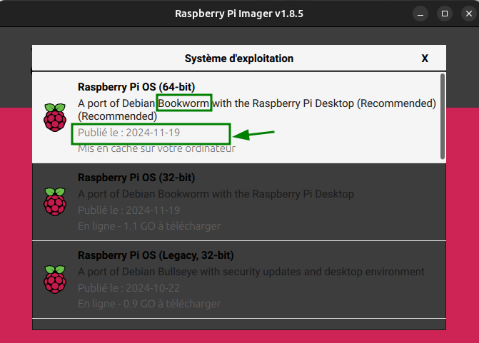Figure 12: Flash de la carte micro SD pour la PRi4.

Configuration de la carte RPi4
Au premier démarrage de la RPi4 l’utilisateur ucia est créé, avec le mot de passe poppy!station, le système d’exploitation est mis à jour, puis le système procède à un redémarrage.

Création de l’environnement virtuel Python vision
Après le deuxième démarrage, l’environnement d’exploitation des réseaux entraînés est configuré :
ucia@raspberrypi:~ $ mkdir UCIA
ucia@raspberrypi:~ $ cd UCIA
ucia@raspberrypi:~/UCIA $ python -m venv --system-site-packages vision
ucia@raspberrypi:~/UCIA $ source vision/bin/activate
(vision) ucia@raspberrypi:~/UCIA $

Installation des modules Python dans l’EVP ucia activé
(vision) ucia@raspberrypi:~/UCIA $ pip install ultralytics
...
(vision) ucia@raspberrypi:~/UCIA $ pip install onnx
...
(vision) ucia@raspberrypi:~/UCIA $ pip onnxruntime
...

L’installation du module ultralytics est assez longue car il installe par le biais des dépendances un grand nombre de modules dont certains sont très volumineux (pytorch, tensorflow…). Au final, le dossier ~/UCIA/vision prend environ 1.2 GiO.

Exploitation du réseau YOLO sur RPi4
Le fichier ~/.bashrc est modifié pour activer automatiquement l’EVP vision au lancement d’un terminal.

Programme de détection des objets
Le programme inf_camera-1.py permet de choisir un réseau yolo entraîné et de faire des inférences sur les images du flux vidéo de la caméra de la RPi4. Il affiche en temps réel :
- dans le terminal de lancement : les objets détectés et les temps de pre-processing, inference et post-processing nécessaires au traitement de chaque image par le réseau entraîné,
- dans une fenêtre graphique : le tracé des boîtes englobantes ainsi que du nom de la classe de l’objet et la confiance de détection (cf figure 14).
Le lancement du programme se fait dans le terminal :
(vision) ucia@raspberrypi:~ $ cd UCIA/UCIA_ObjectDetection/
(vision) ucia@raspberrypi:~/UCIA/UCIA_ObjectDetection $ python inf_camera-1.py

Les figures 13 et 14 illustrent les fenêtres correspondantes.
On peut quitter le programme :
- soit en tapant la touche Q dans la fenêtre graphique,
- soit en tapant la séquence de touches « Ctrl + C »dans le terminal.
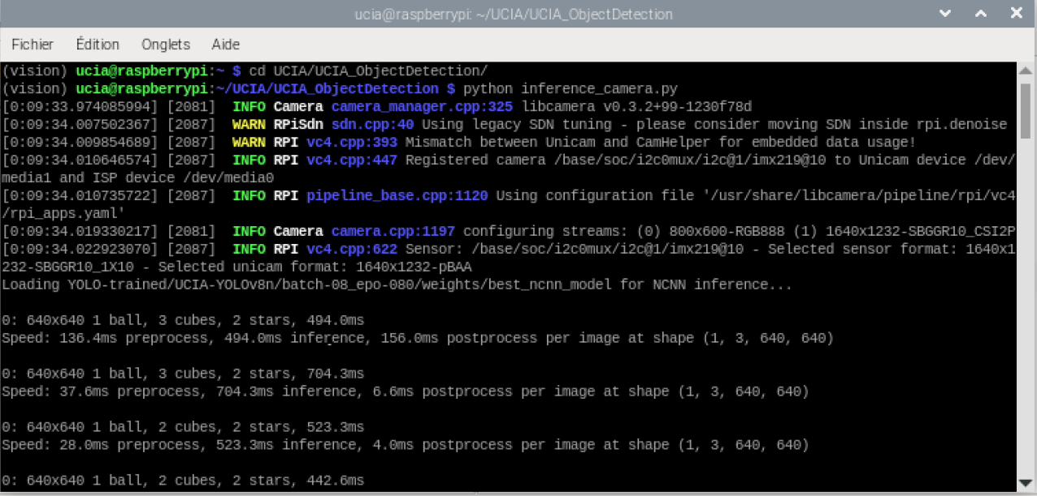
Figure 13: Terminal de lancement du programme inf_camera-1.py.

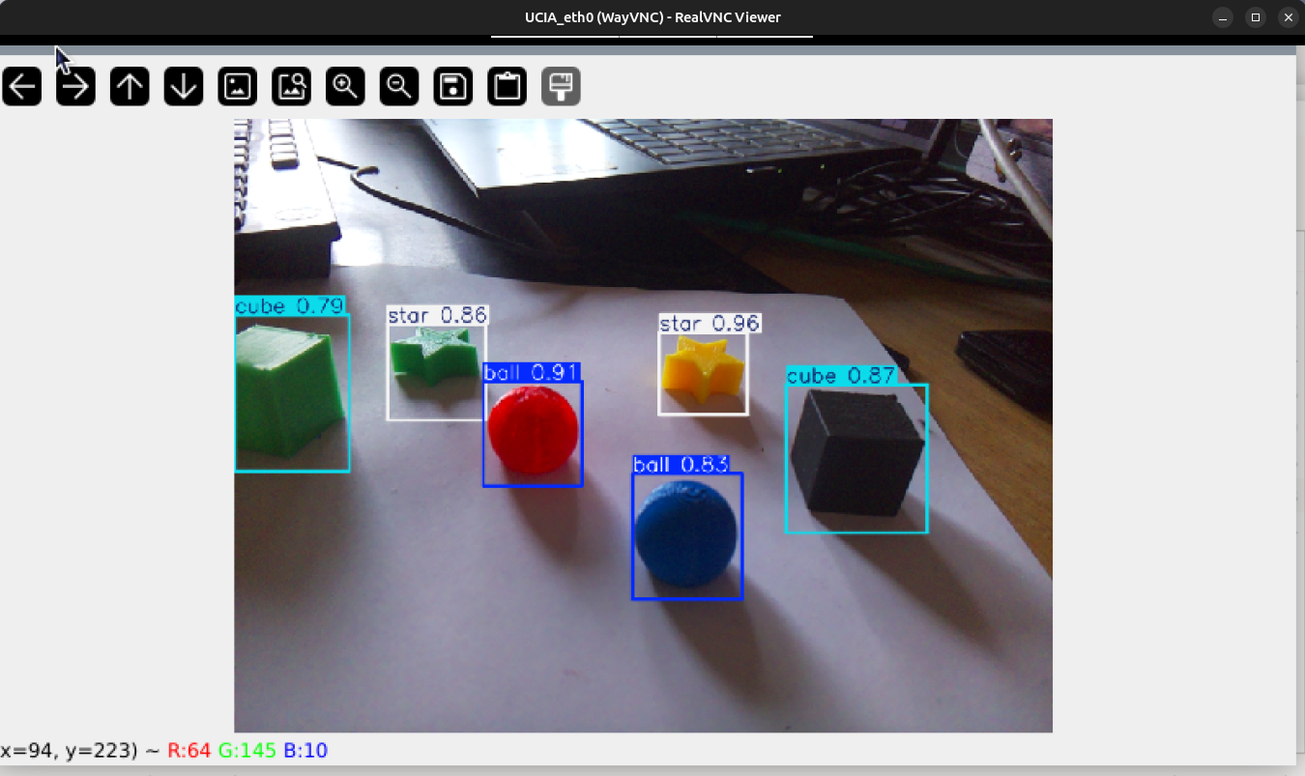
Figure 14: Fenêtre graphique d'affichage des objets détectés.

Fichiers de poids du réseau entraîné au format NCNN
Lorsqu’on utilise pour la première fois un fichier au format NCNN sur la RPi4, le module ultralytics affiche le message de la figure 15:
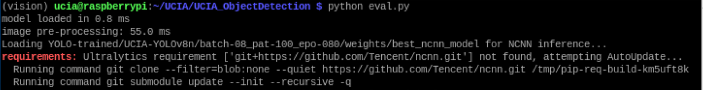Figure 15: Message du module ultralytics pour la première utilisation du format ncnn.

En clair, le message est :
requirements: Ultralytics requirement ['git+https://github.com/Tencent/ncnn.git'] not found, attempting AutoUpdate...
Running command git clone --filter=blob:none --quiet https://github.com/Tencent/ncnn.git /tmp/pip-req-build-km5uft8k
Running command git submodule update --init --recursive -q

Le chargement et la compilation du module prennent un bon quart d’heure sur RPi4…

Programme de détection des objets et des couleurs
On rappelle ici que les images d’entraînement du réseau de neurones sont converties en ton de gris : l’information de couleur est absente, seule la forme est apprise. En suivant un algorithme naïf de traitement des pixels contenus dans la boîte englobante d’un objet, on peut déduire la couleur de l’objet contenu dans la boîte.
Le programme Python inf_camera-2.py, spécifiquement développé pour cette étude, permet de choisir un réseau yolo entraîné, de faire des inférences sur les images de la caméra de la RPi4. Il affiche en temps réel :
- dans le terminal :
  - le nom de l’objet, la confiance de détection, la couleur déduite des pixels contenus dans la boîte englobante de l’objet,
  - les coordonnées (x1, y2, x2, y1) des coins bas-gauche et haut-droit de la boite englobante.
- dans une fenêtre graphique : le tracé des boîtes englobantes ainsi que du nom de la classe de l’objet et la confiance de détection (cf figure 17).

Le lancement du programme se fait dans le terminal :
(vision) ucia@raspberrypi:~ $ cd UCIA/UCIA_ObjectDetection/
(vision) ucia@raspberrypi:~/UCIA/UCIA_ObjectDetection $ python inf_camera-2.py

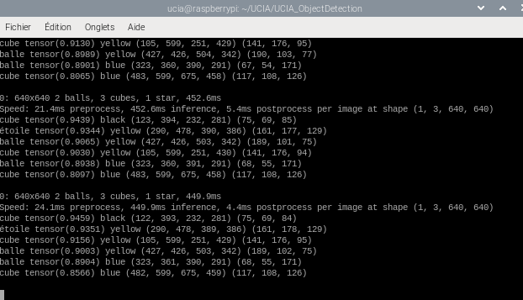Figure 16: Terminal de lancement du programme inf_camera-2.py.

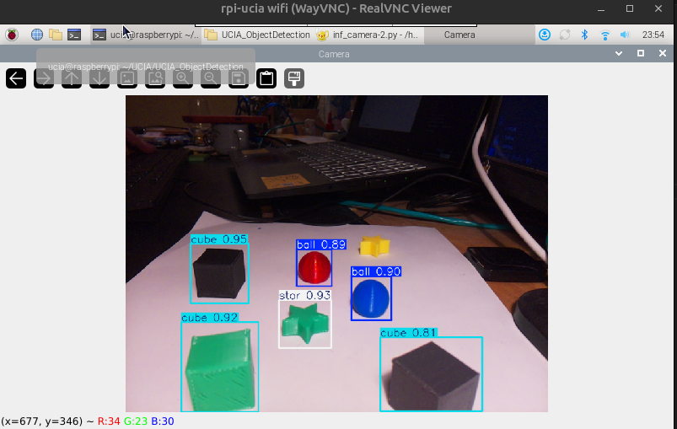Figure 17: Fenêtre graphique d'affichage des objets détectés.

Conclusions
Avec les configurations d’entraînement choisies, on obtient des temps d’inférence sur RPi4 tout à fait convenables :
yolov8n_batch-08_epo-080
format onnx : environ 0.6 s
format ncnn : environ 0.5 s

yolo11n_batch-04_epo-100
format onnx : environ 0.6
format ncnn : environ 0.5 s

Cette étude montre qu’on peut entraîner un réseau YOLO à détecter les petits objets 3D du cahier des charges UCIA et que leur exploitation sur RPi4 donne des temps d’inférence inférieurs à la secondes.
À noter l’importance de placer les objets sur un fond banc de préférence, avec un bon éclairage.
Pour les performances de détection des objets, il conviendra de faire des essais dans les conditions réelles d’exploitation de la carte RPi4 pour trouver la combinaison d’entraînement qui donne les meilleurs résultats.

Dans l ‘état actuel de l’étude , la détection des couleurs des objets ne fonctionne de façon robuste que pour les couleurs primaires Rouge, Vert et Bleu.

Glossaire
Nom anglais | Nom français | signification
Epoch | Époque | Une itération de l’entraînement du réseau de neurones sur l’ensemble complet des données.
Batch | Lot | Sous -ensemble du jeu complet des données fourni pour l’entraînement du réseau de neurones.. Dans cette étude : un paquet d’images fournies pour un entraînement du réseau de neurones
Batch size | Taille de lot | Méta-paramètre qui fixe la taille du lot fourni au réseau de neurones. Dans notre étude c’est le nombre d’images fournies à chaque entraînement.
Overfitting | Sur-entraînement | C’est un défaut de l’entraînement, où le réseau est sur-entraîné avec les données d’entraînement, et par suite il devient moins performant pour faire des déductions correctes sur de nouvelles images qu’il n’a jamais vues.
Patience | Patience | Nombre d'époques à attendre sans amélioration des mesures de validation avant d'arrêter l’entraînement. Permet d'éviter l’overfitting en arrêtant l’entraînement lorsque les performances atteignent un plateau.
Précision | Precision | Dans le contexte de la détection d’objets, désigne le pourcentage d’objets correctement détecté
Rappel | Recall | La capacité du modèle à identifier toutes les instances d'objets dans les images.

Annexes

Prise d’images avec la caméra de RPi4

take_image.py
######################################
# Jean-Luc.Charles@mailo.com
# 2024/11/21 - v1.0
######################################

from picamera2 import Picamera2, Preview
import sys, time

picam2 = Picamera2()
picam2.preview_configuration.main.size = (800, 600)
picam2.configure("preview")
picam2.start_preview(Preview.QTGL, width=800, height=600)
picam2.start()

n = 1
rep = input("numéro image pour démarrer [Q:quit] ? ")

if rep.lower() == 'q':
picam2.stop()
sys.exit()
else:
n = int(rep)

while True:
rep = input(f"ENTER -> image suivante {n:03d} [Q:quit] ...")
if rep.lower() == 'q':
break

picam2.capture_file(f"objets3D-{n:03d}.jpg")
time.sleep(1)
n += 1

picam2.stop()

Programmes Python d’entraînement

train_YOLOv8.py
######################################
# Jean-Luc.Charles@mailo.com
# 2024/12/18 - v1.1
######################################

from pathlib import Path
from ultralytics import YOLO
from time import sleep

#
# this programm must be run from the UCIA_ObjectDetection directory
#

def main(VER):

BATCH = {'V1': (2, 4, 8, 10, 16, 20, 30), 'V2': (2, 4, 8, 16, 32), 'V2.1': (2, 4, 8, 16, 32) }
EPOCH = (20, 40, 60, 80, 100)
YOLO_SIZE = ('n', 's')
model_dir = Path('./Training/YOLO-pretrained')
data_path = {'V1': "./datasets/V1.0_yolov8-50train-10val-2test_27nov2024/data.yaml",
'V2': "./datasets/V2.0_yolo8-163train-38val-1test_09dec2024/data.yaml",
'V2.1': "./datasets/V2.1_yolo8-128train-32val_12dec2024/data.yaml" }

for size in YOLO_SIZE:

yolo = 'YOLOv8' + size
yolo_weights = yolo.lower() + '.pt'

for batch in BATCH[VER]:
for epoch in EPOCH:
project = f'Training/YOLO-trained-{VER}/UCIA-{yolo}'
name = f'batch-{batch:02d}_epo-{epoch:03d}'

best = Path(project, name, 'weights', 'best.pt')
print(f'{best}')
if not best.exists():
model = YOLO(model_dir / yolo_weights) # load a pretrained model
model.train(data=data_path[VER],
epochs=epoch,
imgsz=640,
batch=batch,
patience=100,
cache=False,
workers=0,
project=project,
name=name,
exist_ok=True,
pretrained=True,
optimizer='auto',
seed=1234)

print(f'looking for <best.onnx>... ')
best_onnx = Path(project, name, 'weights', 'best.onnx')
if not best_onnx.exists():
print('\t exporting <best.pt> to <best.onnx>...', end="")
model = YOLO(best) # load a custom trained model
model.export(format="onnx", int8=True, data=data_path[VER])
print(" done.")

print(f'looking for <best_ncnn_model>... ')
best_ncnn_model = Path(project, name, 'weights', 'best_ncnn_model')
if not best_ncnn_model.exists():
print('\t exporting <best.pt> to <best_ncnn_model>...', end="")
model = YOLO(best) # load a custom trained model
model.export(format="ncnn", int8=True, data=data_path[VER])
print(" done.")

if __name__ == "__main__":
import argparse
parser = argparse.ArgumentParser()
parser.add_argument('-v', '--version', action="store", dest='version', required=True, help="Work version: 'V1', 'V2' or 'V2.1'")
args = parser.parse_args()
version = args.version
main(version)

train_YOLO11.py
######################################
# Jean-Luc.Charles@mailo.com
# 2024/11/1 - v1.1
######################################

from pathlib import Path
from ultralytics import YOLO
from time import sleep

#
# this programm must be run from the UCIA_ObjectDetection directory
#

def main(VER):

BATCH = {'V1': (2, 4, 8, 10, 16, 20, 30), 'V2': (2, 4, 8, 16, 32), 'V2.1': (2, 4, 8, 16, 32)
}
EPOCH = (20, 40, 60, 80, 100)
YOLO_SIZE = ('n', 's')

model_dir = Path('./Training/YOLO-pretrained')

data_path = {'V1': "./datasets/V1.0_yolo11-50train-10val-2test_27nov2024/data.yaml",
'V2': "./datasets/V2.0_yolo11-163train-38val-1test_09dec2024/data.yaml",
'V2.1': "./datasets/V2.1_yolo11-128train-32val_12dec2024/data.yaml" }

for size in YOLO_SIZE:

yolo = 'YOLO11' + size
yolo_weights = yolo.lower() + '.pt'

for batch in BATCH[VER]:
for epoch in EPOCH:
project = f'Training/YOLO-trained-{VER}/UCIA-{yolo}'
name = f'batch-{batch:02d}_epo-{epoch:03d}'

best = Path(project, name, 'weights', 'best.pt')
print(f'{best}')
if not best.exists():
model = YOLO(model_dir / yolo_weights) # load a pretrained model
model.train(data=data_path[VER],
epochs=epoch,
imgsz=640,
batch=batch,
patience=100,
cache=False,
workers=0,
project=project,
name=name,
exist_ok=True,
pretrained=True,
optimizer='auto',
seed=1234)

print(f'looking for <best.onnx>... ')
best_onnx = Path(project, name, 'weights', 'best.onnx')
if not best_onnx.exists():
print('\t exporting <best.pt> to <best.onnx>...', end="")
model = YOLO(best) # load a custom trained model
model.export(format="onnx", int8=True, data=data_path[VER])
print(" done.")

print(f'looking for <best_ncnn_model>... ')
best_ncnn_model = Path(project, name, 'weights', 'best_ncnn_model')
if not best_ncnn_model.exists():
print('\t exporting <best.pt> to <best_ncnn_model>...', end="")
model = YOLO(best) # load a custom trained model
model.export(format="ncnn", int8=True, data=data_path[VER])
print(" done.")

if __name__ == "__main__":
import argparse
parser = argparse.ArgumentParser()
parser.add_argument('-v', '--version', action="store", dest='version', required=True, help="Work version: 'V1', 'V2' or 'V2.1'")
args = parser.parse_args()
version = args.version
main(version)

eval_YOLOv8n.py
######################################
# Jean-Luc.Charles@mailo.com
# 2024/11/18 - v1.1
######################################

from pathlib import Path
from ultralytics import YOLO
from time import sleep
import sys

def main(VER):

BATCH = {'V1': (2, 4, 8, 10, 16, 20, 30), 'V2': (2, 4, 8, 16, 32), 'V2.1': (2, 4, 8, 16, 32) }
EPOCH = (20, 40, 60, 80, 100)
YOLO_SIZE = ('n', 's')

model_dir = Path('./Training/YOLO-pretrained')

data_path = {'V1': "./datasets/V1.0_yolo8-50train-10val-2test_27nov2024/data.yaml",
'V2': "./datasets/V2.0_yolo8-163train-38val-1test_09dec2024/data.yaml",
'V2.1': "./datasets/V2.1_yolo8-128train-32val_12dec2024/data.yaml"}

header = '#meta-params\tpre[ms]\tinf[ms]\tloss[ms]\tpost[ms]\t'
header += 'prec\trecall\tmAP50\tmAP50-95\tfitness\n'
header += '#pre:preprocessing; inf:inference; post:postprocessing; prec:precision\n'

results_dir = Path('./Training/Results')
if not results_dir.exists():
results_dir.mkdir()

for size in YOLO_SIZE:
yolo = 'YOLOv8' + size
yolo_weights = yolo.lower() + '.pt'

# load any network for the first time:, because there i son overhead in computing the first time
model = YOLO(f"Training/YOLO-trained-{VER}/UCIA-YOLOv8{size}/batch-08_epo-020/weights/best.pt")
metrics = model.val(batch=8, imgsz=640, data=data_path[VER], workers=0)

results_file = Path(results_dir, f"results_yolov8{size}-{VER}.txt")
F_out = open(results_file, "w", encoding="utf8")
F_out.write(header)

for batch in BATCH[VER]:
for epoch in EPOCH:
project = f'Training/YOLO-trained-{VER}/UCIA-{yolo}'
name = f'batch-{batch:02d}_epo-{epoch:03d}'

best = Path(project, name, 'weights', 'best.pt')
print(best)

if best.exists():
model = YOLO(best) # load a pretrained model
# Validate the model
metrics = model.val(batch=batch, imgsz=640, data=data_path[VER], workers=0)
F_out.write(f'{name}')
for key in metrics.speed:
F_out.write(f'\t{metrics.speed[key]:.2f}')
for key in metrics.results_dict:
F_out.write(f'\t{metrics.results_dict[key]:.3f}')

F_out.write('\n')
del model
F_out.close()

if __name__ == "__main__":

import argparse
parser = argparse.ArgumentParser()
parser.add_argument('-v', '--version', action="store", dest='version', required=True, help="Work version: 'V1', 'V2' or 'V2.1'")
args = parser.parse_args()
version = args.version
main(version)

eval_YOLOv11.py
######################################
# Jean-Luc.Charles@mailo.com
# 2024/12/18 - v1.1
######################################

from pathlib import Path
from ultralytics import YOLO
from time import sleep

def main(VER):

data_path = {'V1': "./datasets/V1.0_yolo11-50train-10val-2test_27nov2024/data.yaml",
'V2': "./datasets/V2.0_yolo11-163train-38val-1test_09dec2024/data.yaml",
'V2.1': "./datasets/V2.1_yolo11-128train-32val_12dec2024/data.yaml"}

BATCH = {'V1': (2, 4, 8, 10, 16, 20, 30), 'V2': (2, 4, 8, 16, 32), 'V2.1': (2, 4, 8, 16, 32) }

EPOCH = (20, 40, 60, 80, 100)
YOLO_SIZE = ('n', 's')

header = '#meta-params\tpre[ms]\tinf[ms]\tloss[ms]\tpost[ms]\t'
header += 'prec\trecall\tmAP50\tmAP50-95\tfitness\n'
header += '#pre:preprocessing; inf:inference; post:postprocessing; prec:precision\n'

results_dir = Path('./Training/Results')
if not results_dir.exists():
results_dir.mkdir()

for size in YOLO_SIZE:
yolo = 'YOLO11' + size
yolo_weights = yolo.lower() + '.pt'

# load any network for the first time:, because there i son overhead in computing the first time
model = YOLO(f"Training/YOLO-trained-{VER}/UCIA-YOLO11{size}/batch-08_epo-020/weights/best.pt")
metrics = model.val(batch=8, imgsz=640, data=data_path[VER], workers=0)

results_file = Path(results_dir, f"results_yolo11{size}-{VER}.txt")
F_out = open(results_file, "w", encoding="utf8")
F_out.write(header)

for batch in BATCH[VER]:
for epoch in EPOCH:
project = f'Training/YOLO-trained-{VER}/UCIA-{yolo}'
name = f'batch-{batch:02d}_epo-{epoch:03d}'

best = Path(project, name, 'weights', 'best.pt')
print(best)

if best.exists():
model = YOLO(best) # load a pretrained model
# Validate the model
metrics = model.val(batch=batch, imgsz=640, data=data_path[VER], workers=0)
F_out.write(f'{name}')
for key in metrics.speed:
F_out.write(f'\t{metrics.speed[key]:.2f}')
for key in metrics.results_dict:
F_out.write(f'\t{metrics.results_dict[key]:5.3f}')

F_out.write('\n')
del model
F_out.close()

if __name__ == "__main__":

import argparse
parser = argparse.ArgumentParser()
parser.add_argument('-v', '--version', action="store", dest='version', required=True, help="Work version: 'V1', 'V2' or 'V2.1'")
args = parser.parse_args()
version = args.version
main(version)

process_results.py
######################################
# Jean-Luc.Charles@mailo.com
# 2024/12/18 - v1.1
######################################

import pandas as pd
from pathlib import Path

def main(VER):

results_dir = Path('./Training/Results')
out_file = Path(results_dir, f"processed_res-{VER}.txt")

with open(out_file, "w", encoding="utf8") as stream_out:
mess = 50*'*' + "\n* Sort by 'recall' & 'mAP50-95'\n" + 50*'*'
print(mess)
stream_out.write(mess+'\n')

for version in ('v8n', '11n', 'v8s', '11s'):
txt_file = Path(results_dir, f'results_yolo{version}-{VER}.txt')

mess = f'\nFile <{txt_file}>'
print(mess, end="")
stream_out.write(mess)
# read CSV file with panda:
df = pd.read_csv(txt_file, sep='\t', header=0, skiprows=[1])
# sort rows by descending order of columns "recall","mAP50-95":
df = df.sort_values(by=["recall","mAP50-95", ], ascending=False)
# the first values in columns "recall" and "mAP50-95 are the max values:
max_mAP50_90 = df['mAP50-95'].values[0]
max_recall = df['recall'].values[0]

mess = f'\n\tMax values -> "max_recall": {max_recall}, "max_mAP50-90": {max_mAP50_90}'
print(mess)
stream_out.write(mess+'\n')

# selected significant columns
df1 = df[['#meta-params', 'recall', 'mAP50-95', 'fitness']]
# print the first 4 rows:
mess = df1.head(4)
print(mess)
stream_out.write(str(mess)+'\n')

mess = '\n' + 50*'*' + "\n* Sort by 'fitness'\n" + 50*'*'
print(mess)
stream_out.write(mess+'\n')

for version in ('v8n', '11n', 'v8s', '11s'):
mess = f'\nFile <{txt_file}>'
print(mess, end="")
stream_out.write(mess)
# read CSV file with panda:
df = pd.read_csv(txt_file, sep='\t', header=0, skiprows=[1])
# now sort rows by descending order of column "fitnes":
df = df.sort_values(by=["fitness"], ascending=False)
# the first values in column "fitness" is the max values
max_fitness = df['fitness'].values[0]

mess = f'\n\tMax values -> "fitness": {max_fitness}'
print(mess)
stream_out.write(mess+'\n')

# selected significant columns
df2 = df[['#meta-params', 'recall', 'mAP50-95', 'fitness']]
# print the first 4 rows:
mess = df1.head(4)
print(mess)
stream_out.write(str(mess)+'\n')

if __name__ == "__main__":
import argparse
parser = argparse.ArgumentParser()
parser.add_argument('-v', '--version', action="store", dest='version', required=True, help="Work version: 'V1', 'V2' or 'V2.1'")
args = parser.parse_args()
version = args.version
main(version)

Fichiers résultats

results_yolov8n_V2.txt :
#meta-params pre[ms] inf[ms] loss[ms] post[ms] prec recall mAP50 mAP50-95 fitness
# pre:preprocessing; inf:inference; post:postprocessing; prec:precision

Tableau 4: Évaluation des entraînements du réseau yolov8n.

results_yolov8s_V2.txt :
#meta-params pre[ms] inf[ms] loss[ms] post[ms] prec recall mAP50 mAP50-95 fitness
# pre:preprocessing; inf:inference; post:postprocessing; prec:precision

Tableau 5: Évaluation des entraînement du réseau yolov8s.

results_yolo11n_V2.txt
#meta-params pre[ms] inf[ms] loss[ms] post[ms] prec recall mAP50 mAP50-95 fitness
# pre:preprocessing; inf:inference; post:postprocessing; prec:precision

Tableau 6: Évaluation des entraînement du réseau yolov11n.

results_yolo11s_V2.txt
#meta-params pre[ms] inf[ms] loss[ms] post[ms] prec recall mAP50 mAP50-95 fitness
# pre:preprocessing; inf:inference; post:postprocessing; prec:precision

Tableau 7: Évaluation des entraînement du réseau yolo11s.

Références
UCIA Cahier des charges : Robot ROSA avec Intelligence Artificielle OpenSource et OpenHardware

Page du site roboflow pour l’accès publique au jeu de données de l’étude :
https://universe.roboflow.com/ucia/ucia-ia-object-detection/dataset/2

« Ultralytics YOLO11: Faster Than You Can Imagine! », Ankan Ghosh, October 8, 2024
https://learnopencv.com/yolo11/

Source : https://learnopencv.com/yolo11/
Format ONNX : https://docs.ultralytics.com/fr/integrations/onnx/
Format NCNN : https://docs.ultralytics.com/fr/integrations/ncnn/
https://www.raspberrypi.com/software/
Inspiré de https://docs.ultralytics.com/fr/guides/raspberry-pi/#inference-with-camera

